**Nakos página 186**

1.- En los ejercicios 1 y 2, indique cuales de las matrices son elementales. En cada una de ellas identifique la operación elemental de renglón que la produjo a partir de la matriz identidad.

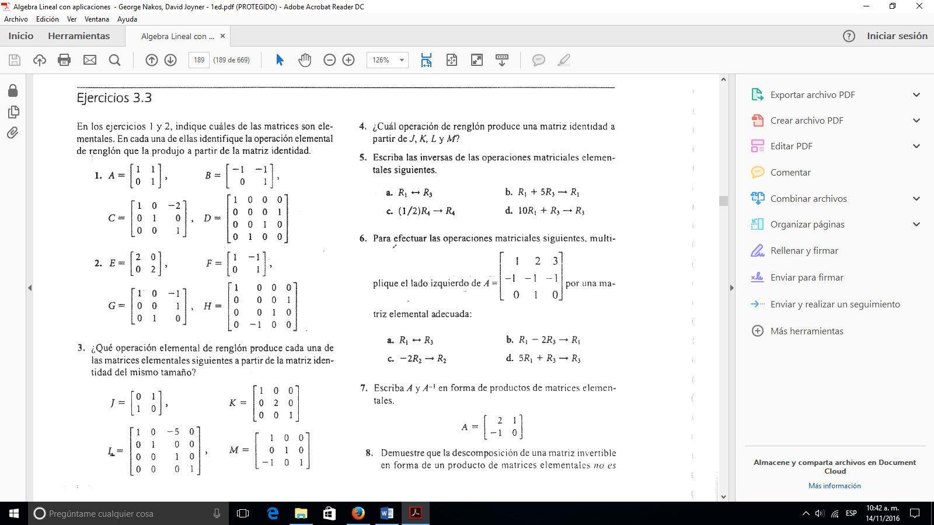

Para calcular matriz invertible apuntemos la matriz **A** y también escribamos a su derecha una matriz identidad:

|  |  |  |  |  |  |
| --- | --- | --- | --- | --- | --- |
| http://es.onlinemschool.com/pictures/matrix/LS.GIF | 1 | 1 | 1 | 0 | http://es.onlinemschool.com/pictures/matrix/RS.GIF |
| 0 | 1 | 0 | 1 |

de 1 filas sustraigamos la 2 línea, multiplicada respectivamente por 1

|  |  |  |  |  |  |
| --- | --- | --- | --- | --- | --- |
| http://es.onlinemschool.com/pictures/matrix/LS.GIF | 1 | 0 | 1 | -1 | http://es.onlinemschool.com/pictures/matrix/RS.GIF |
| 0 | 1 | 0 | 1 |

**Resultado:**

|  |  |  |  |  |
| --- | --- | --- | --- | --- |
| **A**-1 = | http://es.onlinemschool.com/pictures/matrix/LS.GIF | 1 | -1 | http://es.onlinemschool.com/pictures/matrix/RS.GIF |
| 0 | 1 |

Para calcular matriz invertible apuntemos la matriz **B** y también escribamos a su derecha una matriz identidad:

|  |  |  |  |  |  |
| --- | --- | --- | --- | --- | --- |
| http://es.onlinemschool.com/pictures/matrix/LS.GIF | -1 | -1 | 1 | 0 | http://es.onlinemschool.com/pictures/matrix/RS.GIF |
| 0 | 1 | 0 | 1 |

Dividamos 1-ésimo por -1

|  |  |  |  |  |  |
| --- | --- | --- | --- | --- | --- |
| http://es.onlinemschool.com/pictures/matrix/LS.GIF | 1 | 1 | -1 | 0 | http://es.onlinemschool.com/pictures/matrix/RS.GIF |
| 0 | 1 | 0 | 1 |

de 1 filas sustraigamos la 2 línea, multiplicada respectivamente por 1

|  |  |  |  |  |  |
| --- | --- | --- | --- | --- | --- |
| http://es.onlinemschool.com/pictures/matrix/LS.GIF | 1 | 0 | -1 | -1 | http://es.onlinemschool.com/pictures/matrix/RS.GIF |
| 0 | 1 | 0 | 1 |

**Resultado:**

|  |  |  |  |  |
| --- | --- | --- | --- | --- |
| **B**-1 = | http://es.onlinemschool.com/pictures/matrix/LS.GIF | -1 | -1 | http://es.onlinemschool.com/pictures/matrix/RS.GIF |
| 0 | 1 |

Para calcular matriz invertible apuntemos la matriz **C** y también escribamos a su derecha una matriz identidad:

|  |  |  |  |  |  |  |  |
| --- | --- | --- | --- | --- | --- | --- | --- |
| http://es.onlinemschool.com/pictures/matrix/LS.GIF | 1 | 0 | -2 | 1 | 0 | 0 | http://es.onlinemschool.com/pictures/matrix/RS.GIF |
| 0 | 1 | 0 | 0 | 1 | 0 |
| 0 | 0 | 1 | 0 | 0 | 1 |

de 1 filas sustraigamos la 3 línea, multiplicada respectivamente por -2

|  |  |  |  |  |  |  |  |
| --- | --- | --- | --- | --- | --- | --- | --- |
| http://es.onlinemschool.com/pictures/matrix/LS.GIF | 1 | 0 | 0 | 1 | 0 | 2 | http://es.onlinemschool.com/pictures/matrix/RS.GIF |
| 0 | 1 | 0 | 0 | 1 | 0 |
| 0 | 0 | 1 | 0 | 0 | 1 |

**Resultado:**

|  |  |  |  |  |  |
| --- | --- | --- | --- | --- | --- |
| **C**-1 = | http://es.onlinemschool.com/pictures/matrix/LS.GIF | 1 | 0 | 2 | http://es.onlinemschool.com/pictures/matrix/RS.GIF |
| 0 | 1 | 0 |
| 0 | 0 | 1 |

Para calcular matriz invertible apuntemos la matriz **D** y también escribamos a su derecha una matriz identidad:

|  |  |  |  |  |  |  |  |  |  |
| --- | --- | --- | --- | --- | --- | --- | --- | --- | --- |
| http://es.onlinemschool.com/pictures/matrix/LS.GIF | 1 | 0 | 0 | 0 | 1 | 0 | 0 | 0 | http://es.onlinemschool.com/pictures/matrix/RS.GIF |
| 0 | 0 | 0 | 1 | 0 | 1 | 0 | 0 |
| 0 | 0 | 1 | 0 | 0 | 0 | 1 | 0 |
| 0 | 1 | 0 | 0 | 0 | 0 | 0 | 1 |

cambiemos de lugares 2-ésimo y 4-ésimo

|  |  |  |  |  |  |  |  |  |  |
| --- | --- | --- | --- | --- | --- | --- | --- | --- | --- |
| http://es.onlinemschool.com/pictures/matrix/LS.GIF | 1 | 0 | 0 | 0 | 1 | 0 | 0 | 0 | http://es.onlinemschool.com/pictures/matrix/RS.GIF |
| 0 | 1 | 0 | 0 | 0 | 0 | 0 | 1 |
| 0 | 0 | 1 | 0 | 0 | 0 | 1 | 0 |
| 0 | 0 | 0 | 1 | 0 | 1 | 0 | 0 |

**Resultado:**

|  |  |  |  |  |  |  |
| --- | --- | --- | --- | --- | --- | --- |
| **D**-1 = | http://es.onlinemschool.com/pictures/matrix/LS.GIF | 1 | 0 | 0 | 0 | http://es.onlinemschool.com/pictures/matrix/RS.GIF |
| 0 | 0 | 0 | 1 |
| 0 | 0 | 1 | 0 |
| 0 | 1 | 0 | 0 |

3.- ¿Qué operación de renglón produce cada una de las matrices de identidad elementales siguientes a partir de la matriz de identidad del mismo tamaño?

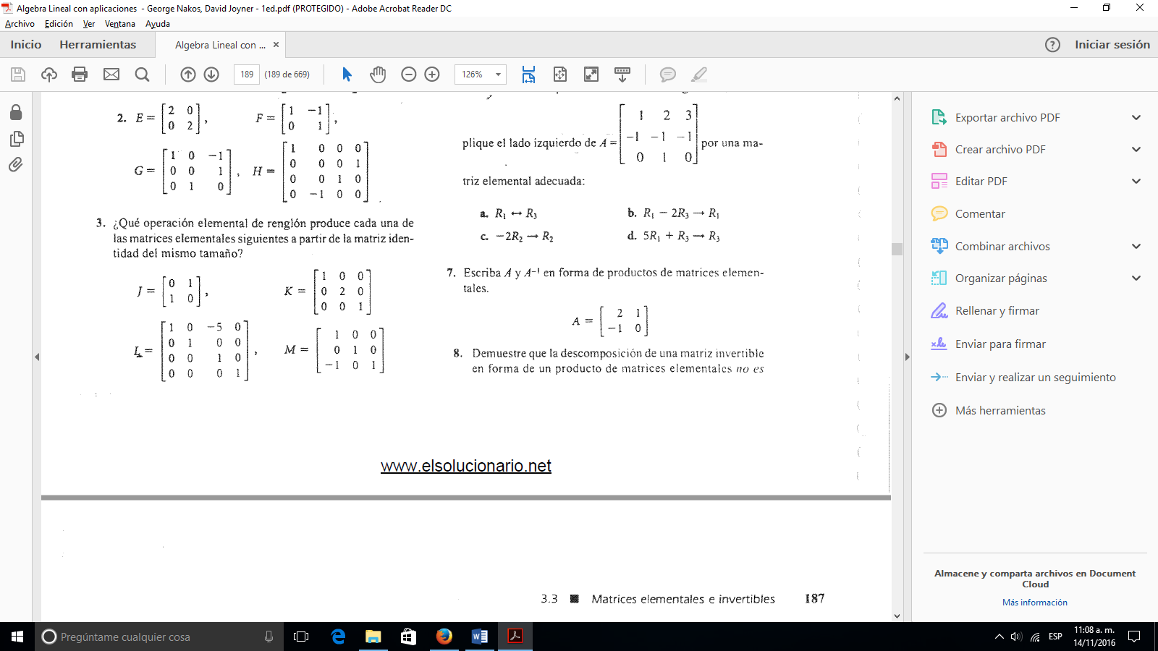

Para calcular matriz invertible apuntemos la matriz **J** y también escribamos a su derecha una matriz identidad:

|  |  |  |  |  |  |
| --- | --- | --- | --- | --- | --- |
| http://es.onlinemschool.com/pictures/matrix/LS.GIF | 0 | 1 | 1 | 0 | http://es.onlinemschool.com/pictures/matrix/RS.GIF |
| 1 | 0 | 0 | 1 |

cambiemos de lugares 1-ésimo y 2-ésimo

|  |  |  |  |  |  |
| --- | --- | --- | --- | --- | --- |
| http://es.onlinemschool.com/pictures/matrix/LS.GIF | 1 | 0 | 0 | 1 | http://es.onlinemschool.com/pictures/matrix/RS.GIF |
| 0 | 1 | 1 | 0 |

**Resultado:**

|  |  |  |  |  |
| --- | --- | --- | --- | --- |
| **J**-1 = | http://es.onlinemschool.com/pictures/matrix/LS.GIF | 0 | 1 | http://es.onlinemschool.com/pictures/matrix/RS.GIF |
| 1 | 0 |

Para calcular matriz invertible apuntemos la matriz **K** y también escribamos a su derecha una matriz identidad:

|  |  |  |  |  |  |  |  |
| --- | --- | --- | --- | --- | --- | --- | --- |
| http://es.onlinemschool.com/pictures/matrix/LS.GIF | 1 | 0 | 0 | 1 | 0 | 0 | http://es.onlinemschool.com/pictures/matrix/RS.GIF |
| 0 | 2 | 0 | 0 | 1 | 0 |
| 0 | 0 | 1 | 0 | 0 | 1 |

Dividamos 2-ésimo por 2

|  |  |  |  |  |  |  |  |
| --- | --- | --- | --- | --- | --- | --- | --- |
| http://es.onlinemschool.com/pictures/matrix/LS.GIF | 1 | 0 | 0 | 1 | 0 | 0 | http://es.onlinemschool.com/pictures/matrix/RS.GIF |
| 0 | 1 | 0 | 0 | 1/2 | 0 |
| 0 | 0 | 1 | 0 | 0 | 1 |

**Resultado:**

|  |  |  |  |  |  |
| --- | --- | --- | --- | --- | --- |
| **K**-1 = | http://es.onlinemschool.com/pictures/matrix/LS.GIF | 1 | 0 | 0 | http://es.onlinemschool.com/pictures/matrix/RS.GIF |
| 0 | 1/2 | 0 |
| 0 | 0 | 1 |

Para calcular matriz invertible apuntemos la matriz **L** y también escribamos a su derecha una matriz identidad:

|  |  |  |  |  |  |  |  |  |  |
| --- | --- | --- | --- | --- | --- | --- | --- | --- | --- |
| http://es.onlinemschool.com/pictures/matrix/LS.GIF | 1 | 0 | -5 | 0 | 1 | 0 | 0 | 0 | http://es.onlinemschool.com/pictures/matrix/RS.GIF |
| 0 | 1 | 0 | 0 | 0 | 1 | 0 | 0 |
| 0 | 0 | 1 | 0 | 0 | 0 | 1 | 0 |
| 0 | 0 | 0 | 1 | 0 | 0 | 0 | 1 |

de 1 filas sustraigamos la 3 línea, multiplicada respectivamente por -5

|  |  |  |  |  |  |  |  |  |  |
| --- | --- | --- | --- | --- | --- | --- | --- | --- | --- |
| http://es.onlinemschool.com/pictures/matrix/LS.GIF | 1 | 0 | 0 | 0 | 1 | 0 | 5 | 0 | http://es.onlinemschool.com/pictures/matrix/RS.GIF |
| 0 | 1 | 0 | 0 | 0 | 1 | 0 | 0 |
| 0 | 0 | 1 | 0 | 0 | 0 | 1 | 0 |
| 0 | 0 | 0 | 1 | 0 | 0 | 0 | 1 |

**Resultado:**

|  |  |  |  |  |  |  |
| --- | --- | --- | --- | --- | --- | --- |
| **L**-1 = | http://es.onlinemschool.com/pictures/matrix/LS.GIF | 1 | 0 | 5 | 0 | http://es.onlinemschool.com/pictures/matrix/RS.GIF |
| 0 | 1 | 0 | 0 |
| 0 | 0 | 1 | 0 |
| 0 | 0 | 0 | 1 |

Para calcular matriz invertible apuntemos la matriz **M** y también escribamos a su derecha una matriz identidad:

|  |  |  |  |  |  |  |  |
| --- | --- | --- | --- | --- | --- | --- | --- |
| http://es.onlinemschool.com/pictures/matrix/LS.GIF | 1 | 0 | 0 | 1 | 0 | 0 | http://es.onlinemschool.com/pictures/matrix/RS.GIF |
| 0 | 1 | 0 | 0 | 1 | 0 |
| -1 | 0 | 1 | 0 | 0 | 1 |

de 3 filas sustraigamos la 1 línea, multiplicada respectivamente por -1

|  |  |  |  |  |  |  |  |
| --- | --- | --- | --- | --- | --- | --- | --- |
| http://es.onlinemschool.com/pictures/matrix/LS.GIF | 1 | 0 | 0 | 1 | 0 | 0 | http://es.onlinemschool.com/pictures/matrix/RS.GIF |
| 0 | 1 | 0 | 0 | 1 | 0 |
| 0 | 0 | 1 | 1 | 0 | 1 |

**Resultado:**

|  |  |  |  |  |  |
| --- | --- | --- | --- | --- | --- |
| **M**-1 = | http://es.onlinemschool.com/pictures/matrix/LS.GIF | 1 | 0 | 0 | http://es.onlinemschool.com/pictures/matrix/RS.GIF |
| 0 | 1 | 0 |
| 1 | 0 | 1 |

7.- Escriba A y A-1 en forma de productos de matrices elementales

Para calcular matriz invertible apuntemos la matriz **A** y también escribamos a su derecha una matriz identidad:

|  |  |  |  |  |  |
| --- | --- | --- | --- | --- | --- |
| http://es.onlinemschool.com/pictures/matrix/LS.GIF | 2 | 1 | 1 | 0 | http://es.onlinemschool.com/pictures/matrix/RS.GIF |
| -1 | 0 | 0 | 1 |

Dividamos 1-ésimo por 2

|  |  |  |  |  |  |
| --- | --- | --- | --- | --- | --- |
| http://es.onlinemschool.com/pictures/matrix/LS.GIF | 1 | 1/2 | ½ | 0 | http://es.onlinemschool.com/pictures/matrix/RS.GIF |
| -1 | 0 | 0 | 1 |

de 2 filas sustraigamos la 1 línea, multiplicada respectivamente por -1

|  |  |  |  |  |  |
| --- | --- | --- | --- | --- | --- |
| http://es.onlinemschool.com/pictures/matrix/LS.GIF | 1 | ½ | ½ | 0 | http://es.onlinemschool.com/pictures/matrix/RS.GIF |
| 0 | ½ | ½ | 1 |

Dividamos 2-ésimo por 0.5

|  |  |  |  |  |  |
| --- | --- | --- | --- | --- | --- |
| http://es.onlinemschool.com/pictures/matrix/LS.GIF | 1 | ½ | ½ | 0 | http://es.onlinemschool.com/pictures/matrix/RS.GIF |
| 0 | 1 | 1 | 2 |

de 1 filas sustraigamos la 2 línea, multiplicada respectivamente por 0.5

|  |  |  |  |  |  |
| --- | --- | --- | --- | --- | --- |
| http://es.onlinemschool.com/pictures/matrix/LS.GIF | 1 | 0 | 0 | -1 | http://es.onlinemschool.com/pictures/matrix/RS.GIF |
| 0 | 1 | 1 | 2 |

**Resultado:**

|  |  |  |  |  |
| --- | --- | --- | --- | --- |
| **A**-1 = | http://es.onlinemschool.com/pictures/matrix/LS.GIF | 0 | -1 | http://es.onlinemschool.com/pictures/matrix/RS.GIF |
| 1 | 2 |

9.- Exprese cada una de las matrices siguientes en forma de productos de matrices elementales

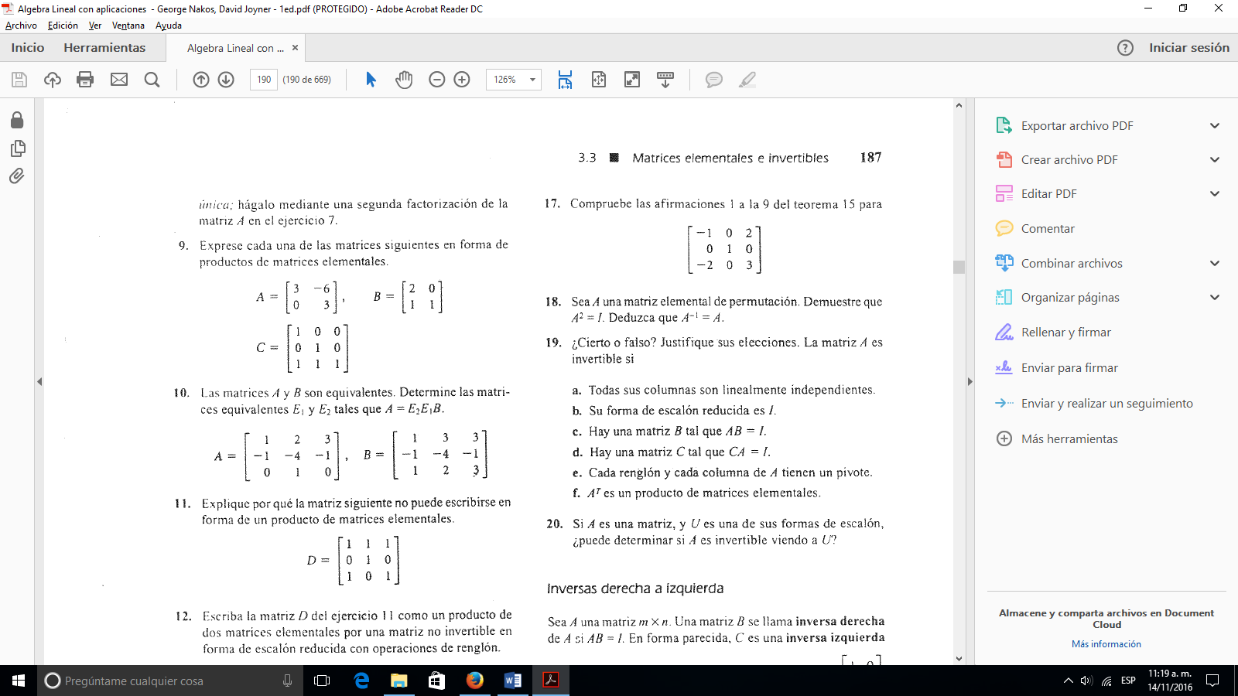

Para calcular matriz invertible apuntemos la matriz **A** y también escribamos a su derecha una matriz identidad:

|  |  |  |  |  |  |
| --- | --- | --- | --- | --- | --- |
| http://es.onlinemschool.com/pictures/matrix/LS.GIF | 3 | -6 | 1 | 0 | http://es.onlinemschool.com/pictures/matrix/RS.GIF |
| 0 | 3 | 0 | 1 |

Dividamos 1-ésimo por 3

|  |  |  |  |  |  |
| --- | --- | --- | --- | --- | --- |
| http://es.onlinemschool.com/pictures/matrix/LS.GIF | 1 | -2 | 1/3 | 0 | http://es.onlinemschool.com/pictures/matrix/RS.GIF |
| 0 | 3 | 0 | 1 |

Dividamos 2-ésimo por 3

|  |  |  |  |  |  |
| --- | --- | --- | --- | --- | --- |
| http://es.onlinemschool.com/pictures/matrix/LS.GIF | 1 | -2 | 1/3 | 0 | http://es.onlinemschool.com/pictures/matrix/RS.GIF |
| 0 | 1 | 0 | 1/3 |

de 1 filas sustraigamos la 2 línea, multiplicada respectivamente por -2

|  |  |  |  |  |  |
| --- | --- | --- | --- | --- | --- |
| http://es.onlinemschool.com/pictures/matrix/LS.GIF | 1 | 0 | 1/3 | 2/3 | http://es.onlinemschool.com/pictures/matrix/RS.GIF |
| 0 | 1 | 0 | 1/3 |

**Resultado:**

|  |  |  |  |  |
| --- | --- | --- | --- | --- |
| **A**-1 = | http://es.onlinemschool.com/pictures/matrix/LS.GIF | 1/3 | 2/3 | http://es.onlinemschool.com/pictures/matrix/RS.GIF |
| 0 | 1/3 |

Para calcular matriz invertible apuntemos la matriz **B** y también escribamos a su derecha una matriz identidad:

|  |  |  |  |  |  |
| --- | --- | --- | --- | --- | --- |
| http://es.onlinemschool.com/pictures/matrix/LS.GIF | 2 | 0 | 1 | 0 | http://es.onlinemschool.com/pictures/matrix/RS.GIF |
| 1 | 1 | 0 | 1 |

Dividamos 1-ésimo por 2

|  |  |  |  |  |  |
| --- | --- | --- | --- | --- | --- |
| http://es.onlinemschool.com/pictures/matrix/LS.GIF | 1 | 0 | ½ | 0 | http://es.onlinemschool.com/pictures/matrix/RS.GIF |
| 1 | 1 | 0 | 1 |

de 2 filas sustraigamos la 1 línea, multiplicada respectivamente por 1

|  |  |  |  |  |  |
| --- | --- | --- | --- | --- | --- |
| http://es.onlinemschool.com/pictures/matrix/LS.GIF | 1 | 0 | ½ | 0 | http://es.onlinemschool.com/pictures/matrix/RS.GIF |
| 0 | 1 | -1/2 | 1 |

**Resultado:**

|  |  |  |  |  |
| --- | --- | --- | --- | --- |
| **B**-1 = | http://es.onlinemschool.com/pictures/matrix/LS.GIF | 1/2 | 0 | http://es.onlinemschool.com/pictures/matrix/RS.GIF |
| -1/2 | 1 |

Para calcular matriz invertible apuntemos la matriz **C** y también escribamos a su derecha una matriz identidad:

|  |  |  |  |  |  |  |  |
| --- | --- | --- | --- | --- | --- | --- | --- |
| http://es.onlinemschool.com/pictures/matrix/LS.GIF | 1 | 0 | 0 | 1 | 0 | 0 | http://es.onlinemschool.com/pictures/matrix/RS.GIF |
| 0 | 1 | 0 | 0 | 1 | 0 |
| 1 | 0 | 1 | 0 | 0 | 1 |

de 3 filas sustraigamos la 1 línea, multiplicada respectivamente por 1

|  |  |  |  |  |  |  |  |
| --- | --- | --- | --- | --- | --- | --- | --- |
| http://es.onlinemschool.com/pictures/matrix/LS.GIF | 1 | 0 | 0 | 1 | 0 | 0 | http://es.onlinemschool.com/pictures/matrix/RS.GIF |
| 0 | 1 | 0 | 0 | 1 | 0 |
| 0 | 0 | 1 | -1 | 0 | 1 |

**Resultado:**

|  |  |  |  |  |  |
| --- | --- | --- | --- | --- | --- |
| **C**-1 = | http://es.onlinemschool.com/pictures/matrix/LS.GIF | 1 | 0 | 0 | http://es.onlinemschool.com/pictures/matrix/RS.GIF |
| 0 | 1 | 0 |
| -1 | 0 | 1 |

11.-Explique porque la matriz siguiente no puede escribirse en forma de un producto de matrices

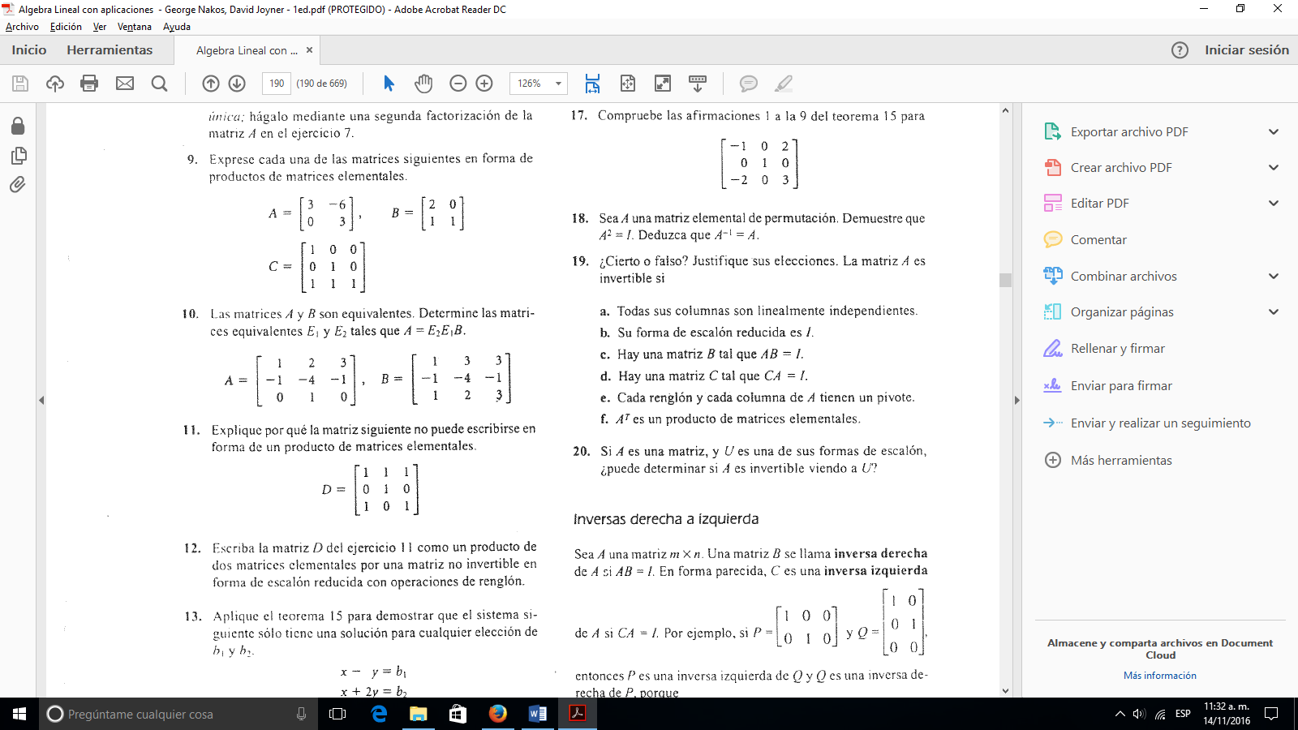

Porque el determinante de la matriz es 0 es por esa razón que no se puede escribir de esa manera